Куда:
Коммерческое предложение № 6301900028 АХ от 19.03.2020 г.
Уважаемые господа!
Компания «Новтрак» совместно с официальным дилером ООО "МаксКар" благодарит Вас за интерес к нашей продукции и имеет честь представить ее Вам в виде коммерческого предложения.
СПЕЦИФИКАЦИЯ
Полуприцеп-самосвал Meusburger Новтрак SK-345-22м3
Подходит под тягач с колёсной формулой 4х2, 6х2.
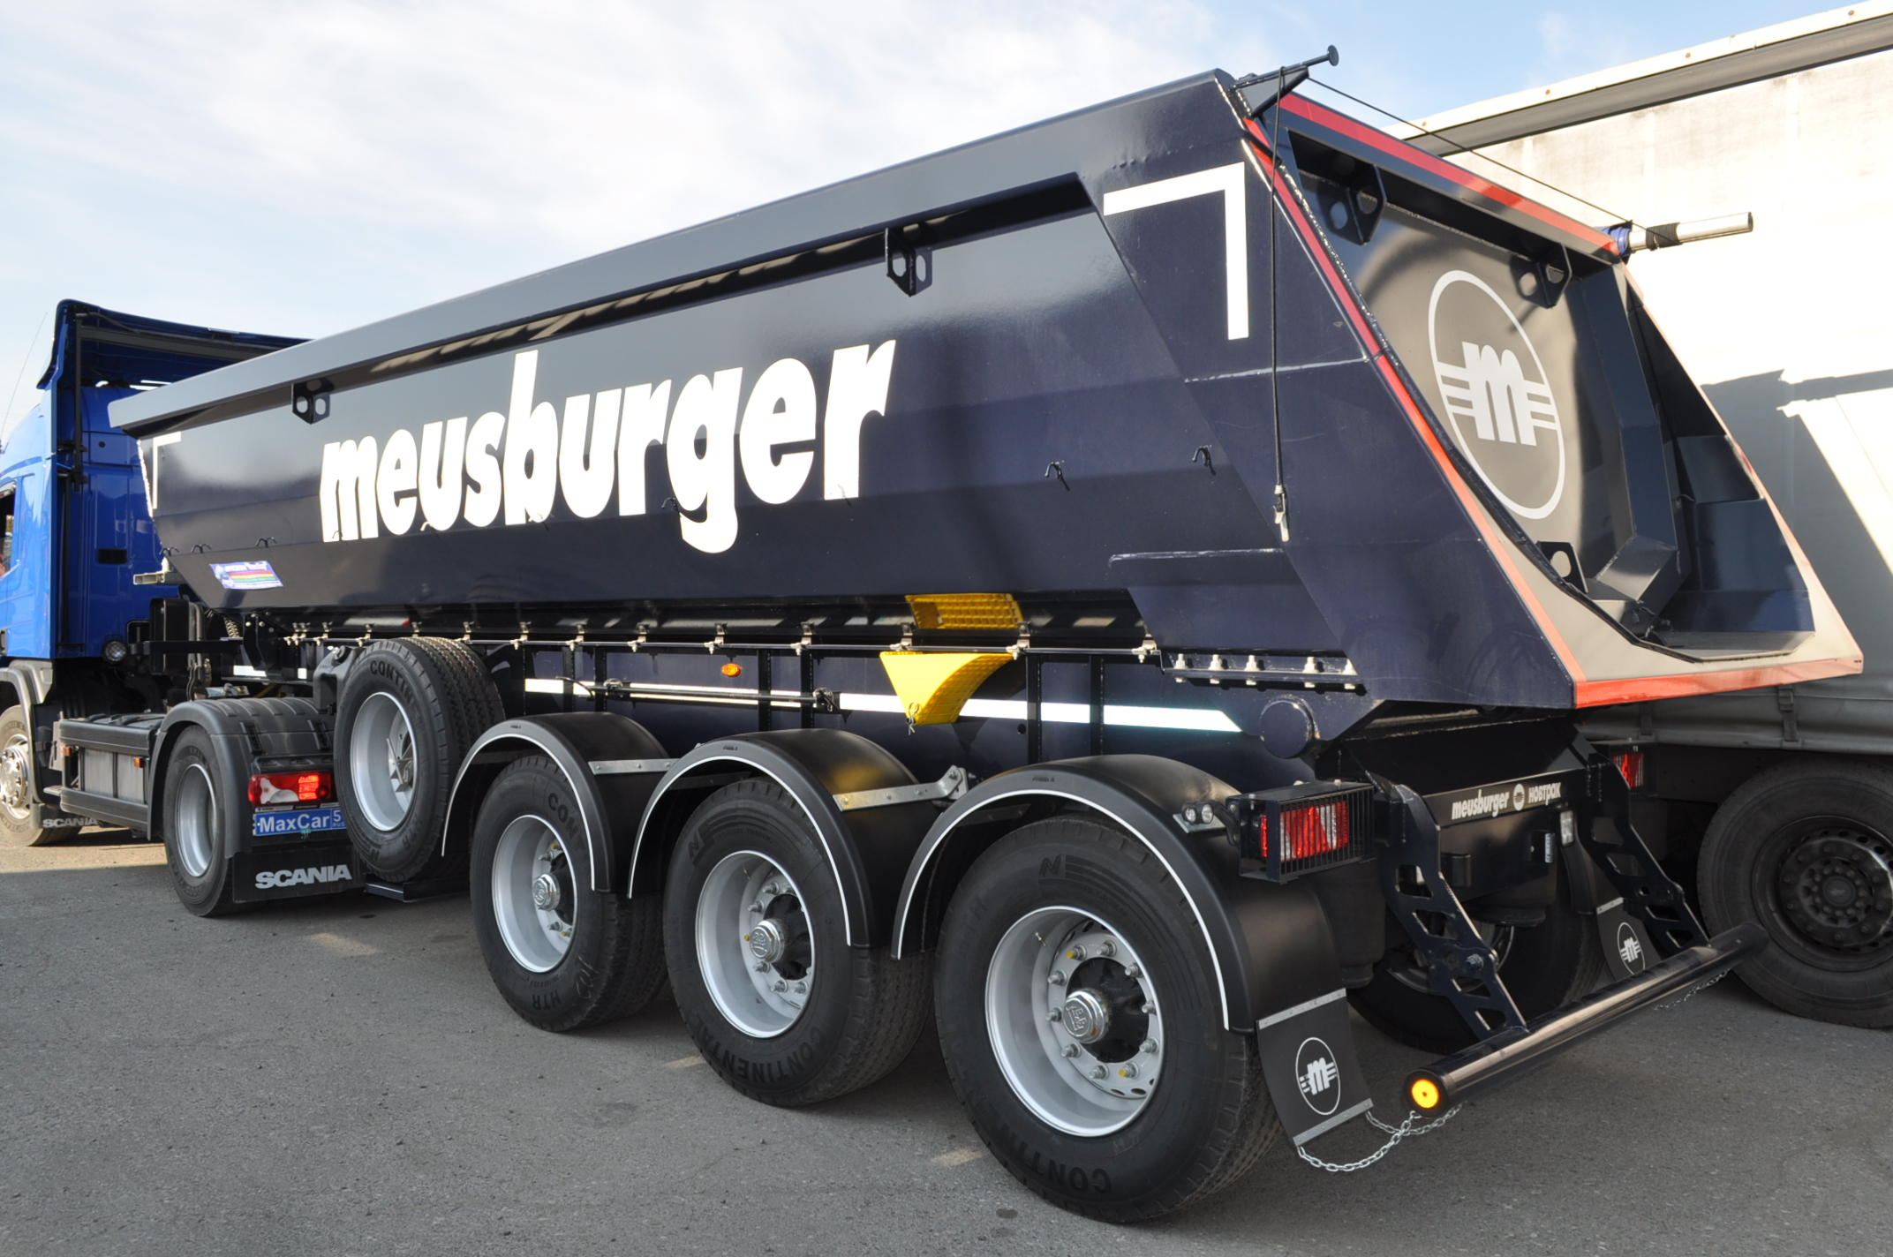
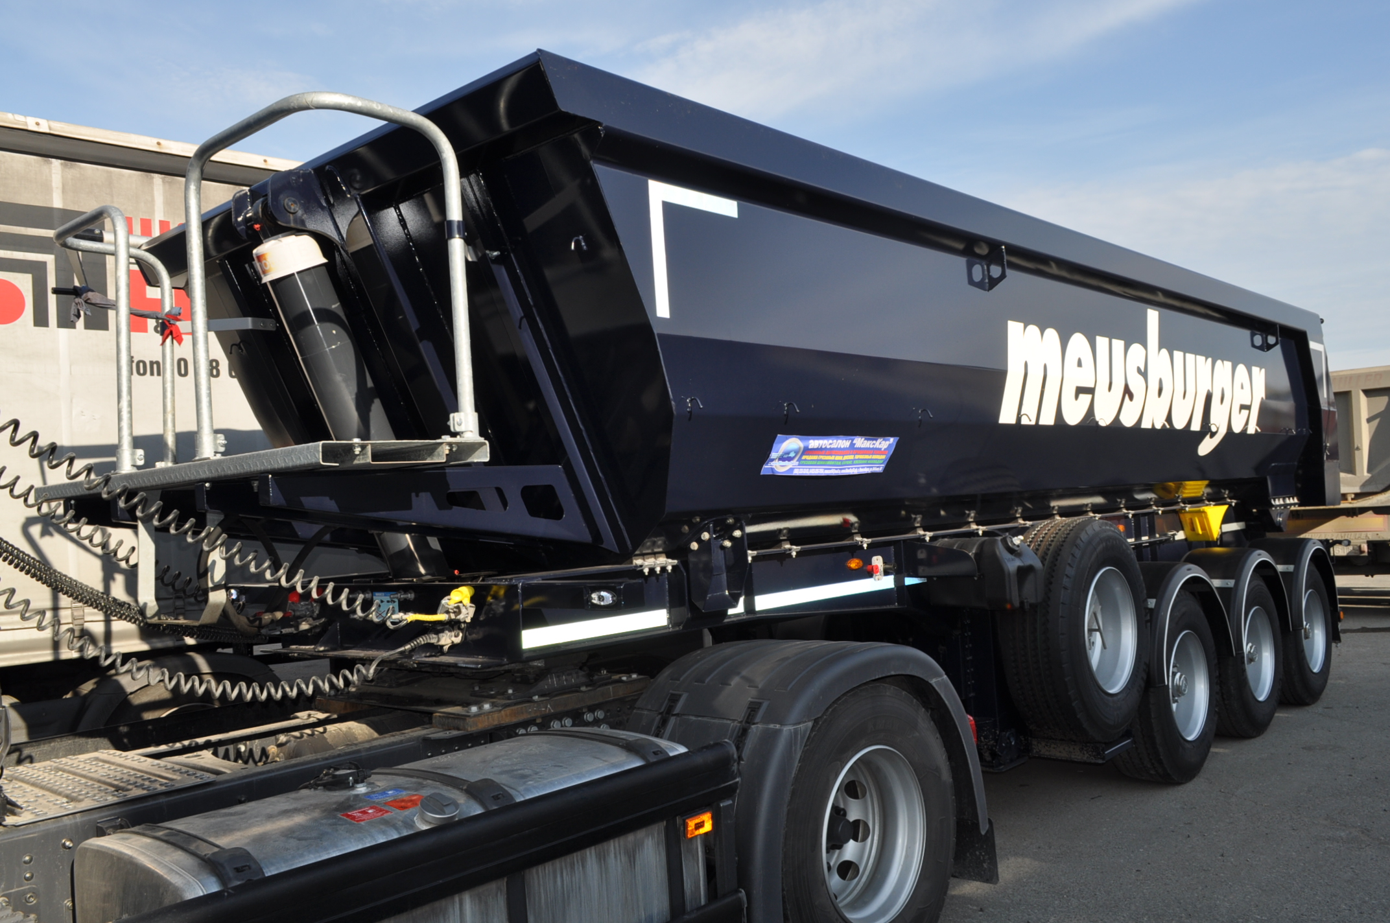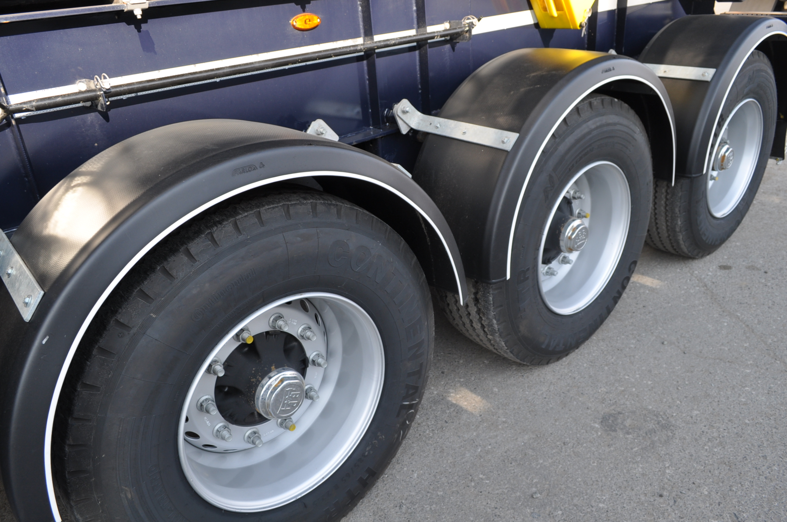

ОБЩИЕ СВЕДЕНИЯ

Допустимая полная масса | 39 000 кг
Нагрузка на ССУ | 12 000 кг
Технически возможная нагрузка на оси задней тележки | 3 х 9 000 кг
Масса в снаряженном состоянии | ок. 6 500 кг
Технически возможная масса перевозимого груза | 33 000 кг
Объем | ок. 22 м3
Межосевое расстояние | 1 310 мм

Шины | 385/65 R 22,5
Габаритная длина | ок. 8 950 мм *
Габаритная ширина | ок. 2 550 мм
Внутренняя длина | ок. 7 140 мм *
Внутренняя ширина | ок. 2 330 мм
Внутренняя высота | ок. 1 443 мм *
Поворотный радиус, сзади | ок. 2 300 мм
Высота ССУ | 1 150 мм
Угол опрокидывания | ок. 43º
Рабочий объем (кол-во масла в телескопическом цилиндре) | ок. 80 л
Давление рабочее | 190 бар
Поворотный радиус, спереди, вкл. дополнительное оборудование | не более 2040 мм

Техническое описание:
ШАССИ
сварная конструкция из продольных лонжеронов и поперечных балок, изготовленных из высокопрочной шведской стали STRENX 960 и STRENX 700;
опорная плита (изготовленная из стали STRENX) с соединительным 2-х дюймовым шкворнем в соответствии с Правилами ЕЭК ООН № 55.00 и расположенным согласно ISO 1726;
задний откидной защитный брус (оцинкованный) в соответствии с Правилами ЕЭК ООН № 58.01;
2 х 12 тонн переднее опорное устройство BPW/JOST с односторонним управлением справа (возможно использование только на порожнем полуприцепе);
кронштейн для крепления запасного колеса сбоку на левой стороне по ходу движения. Колесо выполняет роль бокового защитного приспособления;
2 противооткатных упора с держателями;
крылья Parlok над всеми колесами, пара брызговиков за третьей осью (специальное усиленное крепление крыльев);

ОСЕВОЙ АГРЕГАТ
- 3 х 9000 кг, марки BPW AirLight HD усиленное исполнение для жестких дорожных условий;
- оснащение средней оси датчиками ABS;
- тормозные механизмы барабанного типа;
- пневмоподвеска BPW.

КОЛЕСА И ШИНЫ
7 колес, диски стальные диски 11,75 х 22,5 (включая одно запасное);
шины 385/65R22,5 (Continental).

ТОРМОЗНАЯ СИСТЕМА WABCO
пневматическая, двухпроводная с пневмоаппаратами;
ЕBS – электронная антиблокировочная система;
ресиверы;
RSS (функция антиопрокидывания);
автоматический регулятор тормозных сил;
тормозные камеры мембранного типа;
стояночная тормозная система полуавтоматического типа с пружинными энергоаккумуляторами;
комбинированный клапан растормаживания;
две присоединительные пневматические головки;
розетка ABS по ISO7638;
без соединительных кабелей с тягачом.

ЭЛЕКТРООБОРУДОВАНИЕ / ОСВЕТИТЕЛЬНЫЕ ПРИБОРЫ
рабочее напряжение 24 V;
задние осветительные фонари диодные круглого сечения с защитной решеткой;
2 фонаря освещения номерного знака диодные;
боковые габаритные фонари диодные;
2 передних габаритных фонаря диодные;
2 х 7-полюсных штепсельных разъема;
взрывобезопасное исполнение, полная изоляция разъемов;
без соединительных кабелей с тягачом.

ГИДРАВЛИКА
фронтальный телескопический цилиндр марки BINOTTO спереди (на оси крепления цилиндра установлены масленки);
однопроводная система;
соединительный рукав высокого давления с резьбовым быстроразъемным соединением.

КУЗОВ
кузов в виде ковшовой платформы полукруглой формы;
изготовлен из стали повышенной прочности;
толщина пола 5 мм, HARDOX 450;
толщина передней, задней и боковых стенок 5 мм, Domex 700
боковые стенки и пол с кантами по всей длине;
элемент жесткости в районе оси опрокидывания кузова (на оси опрокидывания кузова установлены масленки);
откидная задняя стенка с автоматическим запорным устройством (на пальцах крепления крышки установлены масленки);
задняя откидная крышка без стыка, цельный лист (на задней крышке реклама в виде фирменного знака «M»;
желобообразный фартук в задней части кузова.

ПРОЧЕЕ ОБОРУДОВАНИЕ
тент на кузове (прочность 900 г/м2)
площадка или приспособление для расчехления тента спереди (оцинкованная).

ПОКРАСКА
все стальные части перед покраской проходят дробеструйную обработку;
диски колес серебристого цвета;
цвет кузова однотонный темно-синий 5004;
цвет шасси однотонный темно-синий 5004;
цвет тента синий RAL 5002;
реклама MEUSBURGER белого цвета по всей длине кузова.

ДОПОЛНИТЕЛЬНО
брызговик на заднем брусе во всю ширину с рекламой MEUSBURGER (надпись по всей ширине брызговика);
две дополнительные фары рабочего освещения диодные (установленные между таврами).

ПРИМЕЧАНИЕ
Гидравлическая система предназначена для рабочего давления 190 бар.
Тягач должен быть гидрофицирован и соответствовать указанным в данной спецификации рабочему давлению гидросистемы и необходимому объему гидравлического масла.

Сертификация
Полуприцепы «НОВТРАК» сертифицированы Госстандартом РФ в соответствии с последними правилами ЕЭК ООН.
Гарантия
Гарантийный срок на полуприцеп - 12 месяцев с момента продажи.
Сервисное обслуживание
Гарантийное и послегарантийное техническое обслуживание производится на сервисной станции завода «НОВТРАК». По взаимному согласованию возможны другие варианты.
Условия поставки: с завода в Великом Новгороде
Сроки поставки: в наличии на СКЛАДЕ
Данное предложение действительно в течение 10 дней. Дальнейшая ссылка на это предложение требует дополнительного согласования с заводом-производителем

Видеообзор Meusburger Новтрак SK-345_22 m3, 2019 г.в. cамосвальный полуприцеп на ютубе:
https://www.youtube.com/watch?v=BrRuycQbxr4

Видеообзор полуприцеп самосвальный Meusburger Новтрак 2017 г.в. в Новосибирске:
https://youtu.be/h4imYSAUvRo

Цена с завода в Великом Новгороде 36 600,00 Евро х 75,0000 руб./евро (зафиксированный курс) = 2 745 000 рублей
Оплата в рублях по курсу ЦБ РФ на дату платежа. Цена указана с учетом НДС и утилизационного сбора.
+ доставка до вашего города попутным тягачем.

Фото на сайте:
https://www.maxcar54.ru/catalog/pritsepy-i-polupritsepy/samosvalnye/samosvalnyy-stalnoy-meusburger-novtrak-22-kub-m/

Сертификация
Полуприцепы «НОВТРАК» сертифицированы Госстандартом РФ в соответствии с последними правилами ЕЭК ООН.
Гарантия
Гарантийный срок на полуприцеп - 12 месяцев с момента продажи без ограничения пробега.
Сервисное обслуживание
Гарантийное и послегарантийное техническое обслуживание производится на сервисной станции завода «НОВТРАК». По взаимному согласованию возможны другие варианты на станциях сервис-партнеров «Meusburger Новтрак».

С уважением, Карнаков Вячеслав Владимирович
директор ООО "МаксКар"
8 (383) 233-32-53
8-913-752-39-76
8-913-477-09-39 (служебный)
стоянка - г. Новосибирск, ул. Кубовая, 60.
(карьер Мочище, ост. Объединение 4, автобаза "КатуньТранс")
maxcar54@mail.ru
www.maxcar54.ru
https://www.youtube.com/channel/UCIiFI5uro5xB8fkw0N0pyRg/videos

